使用说明书

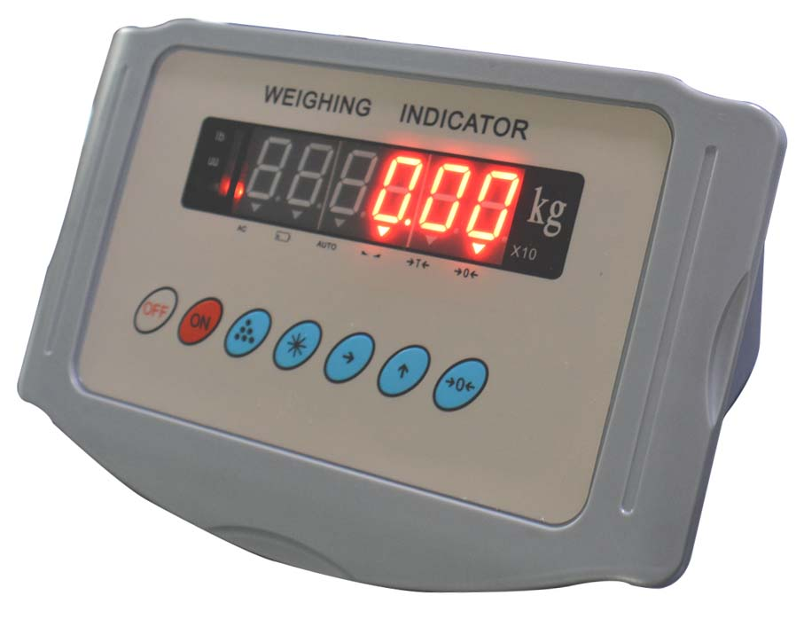

XK315A1T系列称重显示器 8.8版

地址：中国 上海市浦东新区大团镇三墩三宣公路369弄25号
电话：021-58235786 传真：021-58235784
E-mail：caisun@caisun.com 邮编：201312
§一. 技术参数
01.转换原理 三积分式A/D
02.显示精度 1/3000------1/30000
03.A/D分辨率 200000
04. LO/OK/HI 具有检校秤功能
05.定值输出 二点三个區域定值输出
06.供桥电压 DC5V可连接4只350欧姆的传感器或8只700欧姆的传感器。
07.显示 0.8英寸6位LED显示
08.分度值 1/2/5/10/20/50/0.1/0.2/0.5/0.01/0.02/0.05/0.001/0.002/0.005/可选
09.串行通讯接口 RS—232连续发送 波特率1200 2400 4800 9600 可选
可增配RS—485
10.打印 RS232串行打印输出
11.交流电源 AC220V 50Hz 交直流两用内置电池
12.使用温度 0℃~40℃
13.储运温度 -25℃~55℃
14.相对湿度 ≦85﹪RH
15.外型尺寸 220 mm×140 mm×130 mm
16.重量 约2公斤
§二.安装连接
- 传感器连接采用D-九芯孔插座。请按下图连接。
2．RS-232C通讯连接：D-9芯针 3脚：TXD， 5脚：GND
3．通讯数据格式(RS-232C连续输出)
3.1通信地址Adr = 00；连续发送方式，格式为 =,X1,X2,X3,X4,X5,X6,发送的X1,X2,X3,X4,X5,X6为显示数据,= 为分隔符。重量：100.00kg, 发送: = 00.001 =00.001 =。
3.2.可增配RS-485
4.定值输出：D-9芯针 6、7脚：低位输出 8、9脚：高位输出
当称量在低位阀值段时，6、7脚输出闭合开关量信号；
当称量在高位阀值段时，8、9脚输出闭合开关量信号。
输出触点容量：0.3A125VAC或0.3A110VDC。
§三. 按键功能和指示灯说明
【OFF】键:关机键 【ON】键:开机键
【∴】键：手动累加功能键 【 * 】 键：功能选择键 、确认键
【→】 键：数字移位功能键 【↑】键：数字增置键,显示x10倍功能键
【→0←】键：置零,去除皮重功能键
〖AC〗:交流电工作时亮 〖→T←〗：去除皮重时亮
〖〗：电池电量＜３０％时亮 〖AUTO〗:自动累计状态时亮
〖→0←〗：处于零位状态时亮 〖︼〗：称量稳定时亮
〖LO〗：显示值低于B点阀值 〖HI〗：显示值大于C点阀值
〖OK〗：显示值大于B点阀值，低于C点阀值
§四. 正常操作
1.仪表开机和关机
按【ON】键仪表开机，按住【OFF】键仪表关机。
2.置零
称重值＜2％F.S按住【→0←】键2秒以上，显示值置零，同时〖→0←〗指示灯亮。
3.去皮
a.实物去皮 在〖→T←〗指示灯熄灭状态，称量大于零且稳定，按【→0←】键，显示值置零，同时〖→T←〗指示灯点亮。
b.清除皮重 在〖→T←〗指示灯点亮状态，按【→0←】键，清除皮重，同时〖→T←〗指示灯熄灭。
c.数字去皮 按【→】键，进入皮重设定，用【→】【↑】键输入皮重值,按【→0←】键，将输入值作为皮重，同时〖→T←〗指示灯亮。
d.累计操作 在手动累计状态，称量大于20d且稳定，按 【∴】键，将显示值进行累计同时显示累计次数:如〖n 12〗 。
- 注：一次称量只能累计一次，下一次累计必须使显示值小于20 d后再称重时才允许累计。
4.高分辩显示 在称量显示状态，按【↑】键，进入高分辨率显示（提高10倍），同时末位小数点点亮。再按【↑】键，返回正常称量显示。
5.累计值显示（在称重状态下）
步骤 | 操作 | 显示 | 解释
1 | 按【 * 】 | 〖n 12〗 | 显示累计次数
2 | 按【↑】 | 〖H 23〗 | 表示累计重量高4位=23
3 | 按【↑】 | 〖L506.5〗 | 表示累计重量低4位=506.5，累计重量=23506.5
6. 手动/自动累计功能的选择（在称重状态下）
步骤 | 操作 | 显示 | 解释
1 | 按【 * 】 | 〖n 12〗 | 显示累计次数
2 | 按【 * 】 | 〖AUt 0〗 | 手动/自动累计的选择  AUt = 0：表示手动累计  AUt = 1：表示加载稳定后自动累计，〖AUTO〗指示灯点亮  AUt = 2：表示加载稳定后自动保存显示值，在卸载到小于20 d后，将最后稳定值累计，〖AUTO〗指示灯点亮。
3 | 按【↑】 | 〖AUt 0〗 | 个位数闪烁显示
4 | 按【↑】 | 〖AUt 1〗 | 比如：AUt=1 表示加载稳定后自动累计
5 | 按【 * 】 | 〖 0〗 | 返回正常称量状态
说明：在自动累计状态，〖AUTO〗指示灯亮。
7.累计值的清除 按【 * 】键显示累加次数时，按【→0←】键即可将累计值清除。
8.数字输入 按【→】键,用于移动数位，置数位闪烁。按【↑】键,增加置数位的值。
9.电池电量 开机与关机时，显示:〖Pbt 85〗表示电池电量为85 %。
10.充电提示 当电池电量 < 30 % 时〖 〗灯亮，以提示及时充电。当电池电量< 20 % 时，
显示器闪烁，以提示及时充电。
11.过放电保护 当电池电量 < 10 % 时，仪表自动关机，以防止电池过放电。
12.省电模式 当选择有自动关机功能的状态下，3分钟以上无称重操作显示〖- 〗以减少电池消耗。
13.自动关机 当选择自动关机功能的状态下， 30分钟以上无称重操作,自动关机。
14.工作时间 内装4 Ah免维护电池，充足电池，可连续工作30个小时。
15.kg→lb的转换 正常开机称量单位为公斤，按住【 * 】键2秒以上，称量单位从公斤转换到磅，或从磅转换到公斤。最高位显示〖⁻⁻ 〗亮时，称量单位为磅。
§五. 定值使用说明
1.定值设置 二个定值共有A、B、C、D 四个设置点
步骤 | 操作 | 显示 | 解释
1 | 按【ON】  【↑】 | 〖0〗－〖9〗  〖 0〗 | 在关机状态，按住【↑】键不要放，再按【ON】键
2 | 按【↑】 | 〖A. 0〗  〖A.1000〗 | 用【→】【↑】设置第一个定值起始点的数值，A=1000
3 | 按【 * 】 | 〖b. 0〗  〖b.2000〗 | 用【→】【↑】设置第一个定值结束点的数值，B=2000
4 | 按【 * 】 | 〖C. 0〗  〖C.3000〗 | 用【→】【↑】设置第二个定值起始点的数值，C=3000
5 | 按【 * 】 | 〖d. 0〗  〖d.4000〗 | 用【→】【↑】设置第二个定值结束点的数值，D=4000
6 | 按【 * 】 | 〖 0〗 | 返回称重状态
7 | 按【OFF】 |  | 关机
2.工作时序（检校秤功能）
3.脉冲输出
〖A〗值可以从 〖0〗→〖B〗；
当〖0〗=〖B〗值相同时，称量从小到大且等于〖A〗〖B〗时，6、7脚闭合1秒后断开；
〖C〗值可以从 〖0〗→〖D〗；
当〖C〗=〖D〗值相同时，称量从小到大且等于〖C〗〖D〗时，8、9脚闭合1秒后断开。
4.定值称量举例
a.例如：要求某料加到100kg时，停止加料。仪表设定：A=0，B=95，C=0，D=100。
AB是控制快加，CD是控制慢加。
b.汽车衡工作指示
例如：当汽车衡上有车时显示红灯，当汽车衡上无车时显示绿灯
仪表设定：A=0，B=200，C=50d最小称量，D=125%F●S。
c.提升设备的过载报警及保护
例如：行车最大起吊重量为5000kg，当重量=4750（95%F●S）时报警，当重量=5250（105%F●S）时仪表切断起重机上升电机的电源。仪表设定：A=4750，B=15000，C=5250，D=15000
§六. 参数设置
1. 接好传感器（将插头上的2个螺丝拧紧）使仪表进入正常工作状态。
2. 按如下所示操作步骤进行参数设置。按【*】键表示确认并进入下一步。
步骤 | 操作 | 显示 | 解释
1 | 按  【→0←】  【ON】 | 〖0〗－〖9〗自检后  〖 0〗 | 在关机状态，按住【→0←】键不要放，再按【ON】键，版本显示[UE－8.8]允许参数设置及称量标定。
2 | 按【*】 | 〖CAL SP〗 | 进入秤量标定状态
3 | 按【*】 | 〖-SEt- 〗 | 进入参数设定状态
4 | 按【→】 | 〖d 1〗 | 分度值的选择
5 | 按【↑】  按【↑】  按【↑】 | 〖d 2〗  〖d 5〗  〖d 0.1〗 | 0.001-0.002-0.005-10-20-50-100-200-500-0.10-0.20-0.50-1-2-5-0.1-0.2-0.5-0.01-0.02-0.05  比如：分度值d=0.1
6 | 按【*】  按【→】  按【→】  按【↑】  按【↑】  按【↑】 | 〖 6000〗  〖000000〗  〖000000〗  〖001000〗  〖002000〗  〖003000〗 | 最大秤量设定  万位数字闪烁显示  千位数字闪烁显示  706597  比如：最大秤量为3000
7 | 按【*】  按【→】  按【↑】  按【↑】  按【↑】 | 〖FLt 10〗  〖FLt 00〗  〖FLt 10〗  〖FLt 20〗  〖FLt 30〗 | 00—99滤波参数的选择，数值小，响应速度快，数值大稳定性好，十位数字闪烁显示  称重条件好时选择小值，称重条件差时选择大值  比如：滤波参数FLt =30 （出厂FLt = 0）
8 | 按【*】  按【→】  按【↑】  按【→】  按【↑】 | 〖AUtP00〗  〖AUtP00〗  〖AUtP10〗  〖AUtP10〗  〖AUtP11〗 | 个位数表示无自动关机功能的选择：  个位数＝0：表示无自动关机功能；  个位数＝1：表示有自动关机功能。  十位数表示零点跟踪范围的选择（0~9）：  0:0.4 d 1:0.8 d 2:1.2 d 3:1.6 d 4:2 d 5:2.4 d 6:2.8 d 7:3.2 d 8:3.6d 9:4 d  同时十位数表示开机置零范围的选择：  十位数＝0表示：开机不置零；  十位数≥0表示：20℅F·S开机置零  十位数闪烁显示  个位数闪烁  比如：AUtP＝11 （出厂AUtP ＝ 10）
9 | 按【*】 | 〖Adr 00〗 | 通讯地址的选择，连续输出格式Adr=00
10 | 按【*】  按【↑】 | 〖b 2400〗  〖b 4800〗 | 通讯波特率的选择：1200→2400→4800→9600  比如：b=4800 （出厂 b = 2400）
11 | 按【*】 | 〖 0〗 | 参数设定操作结束可继续称量标定
12 | 按【OFF】 |  | 关机
§七. 称量标定
若刚进行参数设定操作且没有关机可直接继续进行以下操作，按图表所示步骤进行称量标定；
步骤 | 操作 | 显示 | 解释
1 | 按【*】  按【→】 | 〖CAL SP〗  〖CAL 00〗 | 秤量标定状态  进入零位标定状态
2 | 按【*】 | 〖------〗  〖 3000〗 | 表示正在进行零位校正  数秒后，显示最大称量值
3 | 放上最大秤量的砝码后按【*】 | 〖------〗  〖 3000〗 | 表示正在进行最大秤量校正  数秒后，显示最大秤量值，标定结束
4 | 按【→】  按【→】  按【↑】  按【↑】 | 〖000000〗  〖000000〗  〖001000〗  〖002000〗 | 如加载砝码不是最大秤量可按【→】和按【↑】输入实际加载值  如加载砝码为2000
5 | 按【*】 | 〖------〗  〖 2000〗 | 表示正在进行校正  数秒后，显示加载砝码的重量值，标定结束
6 | 按【OFF】 |  | 关机
§八. 查看A/D转换内码值
检查传感器连线正确与否，可以查看A/D转换内码，如刚进行以上参数设定操作且没有关机
可直接继续进行以下操作，按图表所示步骤进行A/D值的查看；
步骤 | 操作 | 显示 | 解释
1 | 按【*】 | 〖CAL SP〗 | 秤量标定
2 | 按【*】 | 〖-SEt-〗 | 称量参数的设定
3 | 按【*】 | 〖-A-d-〗 | A/D转换内码值
4 | 按【→】 | 〖40000〗 | 进入A/D值的显示，显示A/D值为40000
5 | 按【*】 | 〖 0〗 | 返回正常称重状态
6 | 按【OFF】 |  | 关机
§九. 维护保养与注意事项
1.不宜放在阳光直射下使用,放置应较平整。不宜放在粉尘及振动严重的地方使用。
2.称量（包括皮重在内）严禁超过最大额定称量。严禁使用强溶剂（比如：苯、硝酸类油）清洗机壳。严禁往仪表内注入水，以防电子元件损坏和触电。
3.本仪表在使用过程中出现故障，应立即关闭电源并将显示器送回本公司修理，不得自行修理，以免造成更大的损坏。
4.交流电接通时，仪表自动对电池充电。
§十. 保修、服务（请送寄回本公司保修、服务）
本仪表自销售之日起的一年内，在正确使用条件下，出现非人为故障均属保修范围。本公司对仪表实行终身服务。(★电瓶不属保修范围)★注：用户在配套使用本公司产品的过程中，称重系统发生异常或故障，本公司仅对公司自身产品的质量问题负责！
§十一. 异常显示：
当显示：〖 OUEｒ〗 表示称量> 100 % F·S + 9 d；
当显示：〖-OUEｒ〗 表示称量负溢出；
当显示：〖 〗 指示灯亮表示电池电量＜３０％时亮，插上交流电对电池充电；
当〖称重值〗闪烁显示： 表示电池电量＜20％时亮，插上交流电对电池充电。

